Studienseminar 2016/2018 StRef Sebastian Fleschutz September-Seminar K-Seminar

Riemenschneider-Gymnasium

97070 Würzburg

# Niederschrift

**über die 11. Fachsitzung**

**in Katholischer Religionslehre**

**am 01.12.2016**

**Beginn**: 12.15 Uhr

**Ende:**  13.45 Uhr

**Ort:** Seminarraum

**Anwesende:** Seminarleiter (SL) StD Gerald Mackenrodt

StRef Sören Bannert

StRef Sebastian Fleschutz

StRefin Bianca Krämer

StRef Till Kreisel

StRefin Monika Mika

StRef Markus Schäfer

StRef Jan Schwab

StRefin Sabrina Weigand

StRefin Magdalena Schütz

**Protokoll:** StRef Sebastian Fleschutz

**Tagesordnung:**

1. Religion erleben
2. Performativer Religionsunterricht
3. **Religion erleben**

Der SL eröffnet die Sitzung, indem er einen Bezug zur vorhergehenden Sitzung herstellt und auf das zuletzt behandelte Thema – Religion erleben – eingeht. Hierbei bezieht er sich auf Hans Mendl, welcher der Ansicht ist, dass Wissen mit Erfahrung erweitert werden muss. In diesem Zusammenhang verweist der SL darauf, dass der didaktische Dreischritt von „früher“ (Sehen – Urteilen – Handeln) erweitert worden ist. Heute sollen den Schülerinnen und Schülern (SuS) durch Geschichten zusätzlich Begegnungen ermöglicht werden. Das heißt, die SuS sollen zum einem Rollen in Geschichten übernehmen und so bestimmte Handlungsweisen ausdeuten (Deutungskompetenz). Zum anderen sollen die SuS Teil eines historischen Ereignisses werden und dadurch ihren Erfahrungs- und Wissensschatz erweitern (Partizipationskompetenz). Ziel dieses Ansatzes ist es, die SuS mit den Texten ins Gespräch zu bringen und diese für sich auszudeuten. Dadurch können die SuS den Texten einen Sinn für ihr eigenes Leben zuschreiben. Deshalb empfiehlt der SL den ST, auch immer eine affektive Ebene in den Unterricht mit einzubauen.

1. **Performativer Religionsunterricht**

Ausgehend von der These Mendls erklärt der SL, dass der Inhalt des Religionsunterrichts (RU) immer durch ein inszenierendes Element ergänzt werden soll. Allerdings darf es zu keiner Reduktion auf die affektive Ebene kommen. Es ist wichtig, die SuS aktiv am Unterrichtsfortschritt mitarbeiten zu lassen.

Vor diesem Hintergrund verweist der SL darauf, dass die SuS beispielsweise mit Elfchen arbeiten sollen. Als Elfchen bezeichnet man ein Gedicht, das aus elf Wörtern mit vorgegebener Form besteht. Diese werden in festgelegter Folge auf fünf Zeilen verteilt. In jeder Zeile können dabei andere Anforderungen gestellt werden. So sollen die SuS beispielsweise elf Wörter aus einem Text heraussuchen, um den Text in Kurzform wiederzugeben. Dadurch kann dann das Kernwort der Geschichte ermittelt werden. Umgekehrt kann auch ein Elfchen vorgegeben werden, mit dessen Hilfe die Geschichte ausformuliert werden soll. Im Anschluss diskutiert das Seminar die Vor- und Nachteile des Lernzirkels und des Stationenlernens. Das Seminar kommt zu dem Schluss, dass Methoden nicht per se funktionieren, sondern dass sie immer erst eingeübt werden müssen.

Bezüglich der Wortherkunft des performativen RU findet der SL „per formam“ (lat.), zu Deutsch „durch die Form“ passend. Diese Form des Unterrichts versucht, religiöse Inhalte durch eine Inszenierung in eine bestimmte Form zu bringen. Hier merkt der SL an, dass man religiöse Phänomene zwar beschreiben kann, oftmals sind die zentralen Begriffe des RU einfacher zu verstehen oder erfahrbar, wenn man sie selbst in einer inszenierten Situation durchlebt. Diese performativen Momente sind aber nur sinnvoll, wenn sie in ein Gespräch eingebettet sind. Das heißt, die SuS müssen eine sinnvolle Hinführung erhalten und nach dem Erlebnis auch die Möglichkeit bekommen, über das Ereignis zu reden.

Als Konsequenz für den RU heißt das, dass darüber hinausgegangen werden muss, nur mit Texten zu arbeiten. Die SuS müssen beispielsweise etwas gestalten, über etwas kommunizieren oder an etwas teilhaben. So bietet es sich etwa an, eine Moschee, einen Friedhof oder ein Hospiz zu besuchen. Oftmals redet man zwar über Sachverhalte, muss sie aber erst erfahren haben, um wirklich zu verstehen, wovon man eigentlich redet. In diesem Zusammenhang verweist der SL auf die kleine Sakramentenlehre von Leonardo Boff.

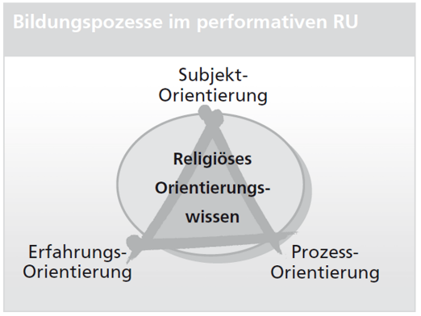Bezüglich der Bildungsprozesse im performativen RU verweist der SL auf das sogenannte Orientierungsdreieck (vgl. Abbildung). Der Lehrer stellt den Rahmen für dieses Dreieck. Es wird versucht den Unterricht an den SuS und ihren subjektiven Bedürfnissen auszurichten. Außerdem muss überlegt werden, an welchen Erfahrungen angeknüpft werden kann. Nicht zuletzt muss auch danach gefragt werden, was im Lernprozess erreicht werden soll. In diesem Fall geht es darum, ein Mehr an Erfahrung und Wissen aufzubauen. Der performative RU zielt auf eine Erfahrungsebene ab: Gibt es Erfahrungen in der Lebenswelt der Kinder, an denen der RU anknüpfen kann?

Würzburg, den 01.12.2016

________________________________ ________________________________

Protokoll Seminarleiter StD Mackenrodt